Création d’une application - C-Studio

**Cahier des charges**

Sommaire

# 

# 1. Présentation générale de l’application

## 1.1 Contexte

C-Studio, sera une application web de e-commerce dans le domaine de l'art.

## 1.2 But

Aider les utilisateurs à trouver l'œuvre d’art de leur souhait grâce à une interface moderne et fluide, et des critères de types d'œuvres et de thèmes.

Aider les administrateurs à gérer le site intuitivement et facilement grâce à un tableau de bord minimaliste pour la gestion des produits et des stocks .

## 1.2 Objectifs

Les Visiteurs seront les utilisateurs qui pourront :

- Rechercher un produit, par nom, catégorie, type ;

- Visualiser un produit et ses caractéristiques ;

- Remplir son panier avec les quantité désirées ;

- Visualiser son panier à tout moment ;

- Supprimer son panier ;

- Se connecter ;

- S’inscrire.

Techniquement, la partie des visiteurs sera totalement responsive, pour faciliter la recherche d'œuvres d’art depuis un mobile.

Les Utilisateurs connectés seront les utilisateurs qui pourront :

- Accéder aux informations de leur compte ;

- Modifier les informations de leur compte ;

- Supprimer leur compte ;

- Ajouter des coups de coeur ;

- Supprimer des coups de coeur ;

- Afficher la liste de leurs coups de coeurs ;

- Passer une commande.

Techniquement, la partie des utilisateurs connectés sera également totalement responsive*,* pour faciliter la gestion des favoris et du panier, donc des commandes, depuis un mobile.

Les Administrateurs seront le support de tous les utilisateurs qui pourront :

- Lister les produits ;

- Modifier les produits ;

- Supprimer les produits.

Techniquement, la partie des administrateurs sera responsive jusqu’à la tablette, sous forme d’un tableau de bord, pour faciliter la gestion des produits et des stocks.

## 1.4 Public cible

Cible pour les utilisateurs : toute personne voulant acheter une œuvre d’art.

## 1.5 Dates clés

La première phase de développement dura 4 semaines divisées en 4 sprints, du vendredi au vendredi.

Sprint 0 : du 14/08 au 18/08/23 : cahier des charges, routes, user stories, wireframes.

Sprint 1 : 21/08 au 25/08/23 : intégration html et scss.

Sprint 2 : 28/08 au 01/09/23 : partie back, BDD, fixtures, API, doc.

Sprint 3 : 04/09 au 08/09/23 : partie front, découverte Svelte, intégration js avec svelte.

Sprint 4 : 11/09 au 15/09/23 : connexion front & API.

## 1.6 Équipe

L’Équipe est constituée de 3 personnes, développeurs du back-end et front-end de l’application :

- Costin Cadeau

- Mickaël

- Charlotte

# 2. Description technique de l’application

## 2.1 Arborescence

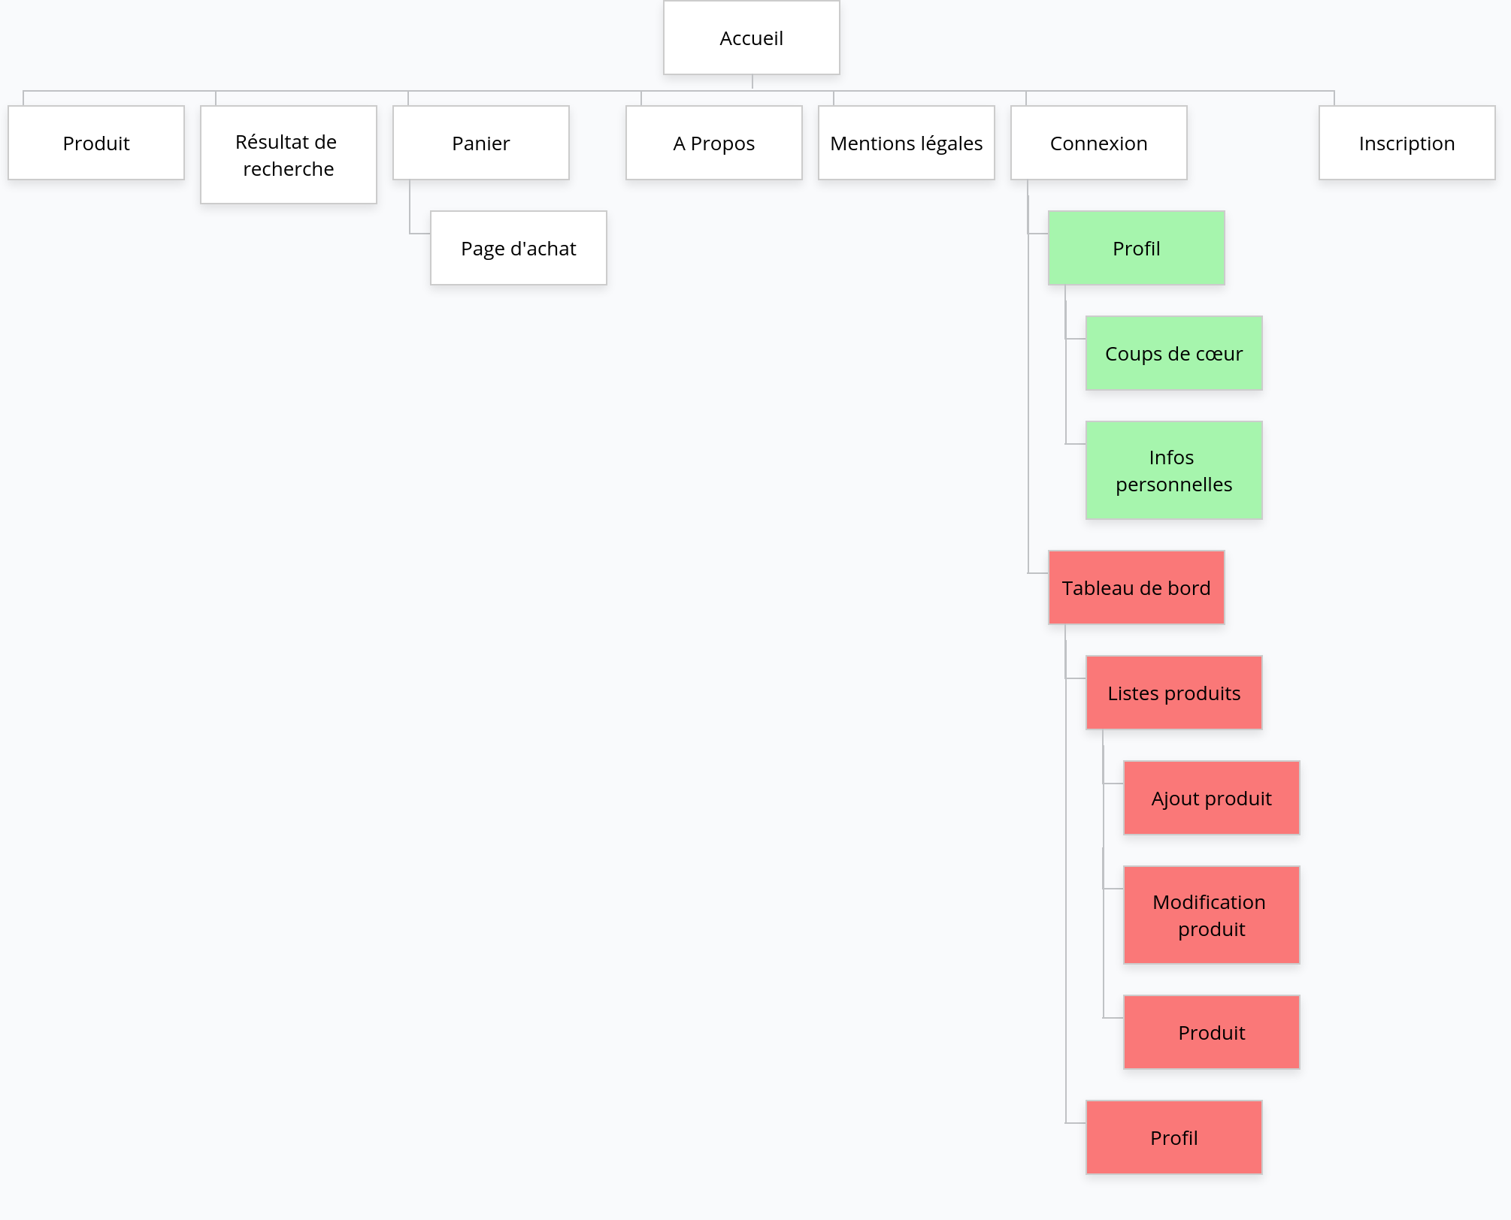

blanc : pages accessibles aux utilisateurs non connectés

vert : pages accessibles aux utilisateurs connectés

rouge : pages accessibles aux administrateurs

## 2.2 Fonctionnalités

Version 1 :

*- Prise de rendez-vous avec ou sans compte*

*- Recherche par adresse/nom d’un professionnel (par BDD)*

*- Création de compte particulier*

*- Gestion de leur profil pour les particuliers*

*- Création d'un garage avec compte de manager pour les professionnels*

*- Gestion de leur garage/compte pour les professionnels*

*- Gestion d'un agenda pour les professionnels*

*- Ajout de membres au garage pour les professionnels (mécanicien, secrétaire, etc...)*

Version 2 :

*- Attributions d'un rendez-vous à un mécanicien*

*- Recherche par adresse/nom d’un professionnel (par API + Carte)*

*- Édifications d'un compte rendu par le mécanicien. (Résumé des réparations, date de dernière visite, usure des pièces, etc...)*

*- Compte rendu par mail et/ou par l'espace du particulier*

*- Validation de rendez-vous par mail pour les particuliers*

*- Confirmation/activation de comptes par mail*

Version 3 :

*- Générer des PDF pour les factures et compte rendu*

*- Ajouter les doubles authentifications par SMS*

## 2.3 Modèle conceptuel de donnée

2.4 Rôles

| **Identification** | **Rôle** |
| --- | --- |
| Visiteur | ANONYMOUS |
| Utilisateur | USER |
| Administrateur | ADMIN |

## 2.5 Technologies

Frontend :

- Svelte

- JS

- SCSS

Backend :

- Symfony

- Doctrine

- JWT

- Twig

- Bootstrap 5

- SQLite

## 2.6 Compatibilités

Principalement les derniers navigateurs web :

- Chrome

- Safari

- Firefox

# 3. Annexe

## 3.2 User Storie

### 3.2.1. Visiteur

| En tant que | Je veux | Afin de (si besoin/nécessaire) |
| --- | --- | --- |
| Visiteur | pouvoir faire une recherche d’un produit | - |
| Visiteur | pouvoir filtrer les produits par catégorie | - |
| Visiteur | pouvoir filtrer les produits par artiste via son nom | - |
| Visiteur | pouvoir visualiser un produit | - |
| Visiteur | pouvoir ajouter un produit dans mon panier | - |
| Visiteur | pouvoir visualiser le contenu détaillé de mon panier | - |
| Visiteur | pouvoir modifier les quantités de produit dans mon panier | - |
| Visiteur | pouvoir supprimer un produit de mon panier | - |
| Visiteur | pouvoir visualiser le contenu de mon panier à tout moment sur le site | - |
| Visiteur | pouvoir s’incrire | - |
| Visiteur | pouvoir se connecter | - |

### 

### 3.2.2. Utilisateur connecté

| En tant que | Je veux | Afin de (si besoin/nécessaire) |
| --- | --- | --- |
| Utilisateur | pouvoir finaliser la commande du panier | - |
| Utilisateur | pouvoir ajouter des coups de coeur | - |
| Utilisateur | pouvoir voir ma liste de coups de coeur | - |
| Utilisateur | pouvoir supprimer un coup de coeur | - |
| Utilisateur | pouvoir ajouter des informations personnelles | - |
| Utilisateur | pouvoir supprimer des informations personnelles | - |
| Utilisateur | pouvoir supprimer son compte | - |

### 3.2.3. Administrateur

| En tant que | Je veux | Afin de (si besoin/nécessaire) |
| --- | --- | --- |
| Administrateur | pouvoir ajouter des produits | - |
| Administrateur | pouvoir modifier des produits | - |
| Administrateur | pouvoir voir les produits | - |
| Administrateur | pouvoir supprimer des produits | - |
| Administrateur | pouvoir avoir une liste des commandes | - |
| En tant que | Je veux | Afin de (si besoin/nécessaire) |
| Administrateur | pouvoir ajouter des produits | - |
| Administrateur | pouvoir modifier des produits | - |
| Administrateur | pouvoir voir les produits | - |

## 

## 3.3 Routes

### 3.3.1 App Front

| **Méthode** | **URL** | **Description** |
| --- | --- | --- |
| Visiteur | | |
| GET | https://cstudio.fr/ | Page d’accueil |
| GET | https://cstudio.fr/produit/{nom-du-produit} | Page d’un produit |
| GET | https://cstudio.fr/resultats | Page de résultat(s) d’une recherche |
| GET | https://cstudio.fr/panier | Page du panier |
| GET | https://cstudio.fr/achat | Page d’achat |
| GET | https://cstudio.fr/a-propos | Page “A propos” |

### 

| Utilisateurs connectés | | |
| --- | --- | --- |
| GET | https://cstudio.fr/profil | Page du profil |
| GET | https://cstudio.fr/profil/coups-de-coeur | Page des coups de coeur |
| GET | https://cstudio.fr/profil/commandes | Page des commandes du profil |

### 

| Administrateur | | |
| --- | --- | --- |
| GET | https://cstudio.fr/admin/ | Page du tableau de bord |
| GET | https://cstudio.fr/admin/produits | Page du tableau de bord |
| GET | https://cstudio.fr/admin/{id} | Page d’un produit |
| GET | https://cstudio.fr/admin/commandes | Page de toutes les commandes |
| GET | https://cstudio.fr/admin/profil | Page du profil de l’administrateur |
| GET | https://cstudio.fr/admin/ | Page du tableau de bord |
| GET | https://cstudio.fr/admin/produits | Page du tableau de bord |
| GET | https://cstudio.fr/admin/{id} | Page d’un produit |
| GET | https://cstudio.fr/admin/commandes | Page de toutes les commandes |

### 3.3.2 API

| **Méthode** | **URL** | **Description** |
| --- | --- | --- |
| AUTHENTIFICATION | | |
| POST | /api/login_check | Se connecter à l’API |
| DOCUMENTATION | | |
| GET | / | Afficher la documentation de l’API |
| CATEGORY | | |
| GET | /api/category/ | Lister toutes les catégories |
| GET | /api/category/?category={string} | Trouver des catégories via une string |
| GET | /api/category/{id} | Voir une catégorie |
| PATCH | /api/category/edit/{id} | Modififier une catégorie |
| POST | /api/category/add | Ajouter une catégorie |
| DELETE | /api/category/delete/{id} | Supprimer une catégorie |
| LIKE | | |
| GET | /api/like/?user={id} | Lister tous les coup de coeurs de l’utilisateur |
| POST | /api/like/add?product={id}&user={id} | Ajouter un coup de coeur d’un produit |
| DELETE | /api/like/delete?product={id}&user={id} | Supprimer un coup de coeur d’un produit |
| GET | /api/like/?user={id} | Lister tous les coup de coeurs de l’utilisateur |
| POST | /api/like/add?product={id}&user={id} | Ajouter un coup de coeur d’un produit |
| DELETE | /api/like/delete?product={id}&user={id} | Supprimer un coup de coeur d’un produit |
| ORDER | | |
| GET | /api/order/ | Listes de toutes les commandes |
| GET | /api/order/?user={id} | Listes de toutes les commandes d’un utilisateur |
| POST | /api/order/add | Ajout d’une commande d’un utilisateur |
| GET | /api/order/ | Listes de toutes les commandes |
| GET | /api/order/?user={id} | Listes de toutes les commandes d’un utilisateur |
| PRODUCT | | |
| GET | /api/product/ | Lister tous les produits |
| GET | /api/product/?home | Lister les produits de la page home |
| GET | /api/product/?category={id} | Lister tous les produits par catégorie |
| GET | /api/product/?type={id} | Lister tous les produits par type |
| GET | /api/product/?product={string} | Trouver des produits via une string |
| GET | /api/product/{id} | Voir un produit |
| PATCH | /api/product/edit/{id} | Modififier un produit |
| POST | /api/product/add | Ajouter un produit |
| DELETE | /api/product/delete/{id} | Supprimer un produit |
| TYPE | | |
| GET | /api/type/ | Lister tous les types |
| GET | /api/type/?type={string} | Trouver des types via une string |
| GET | /api/type/{id} | Voir un type |
| PATCH | /api/type/edit/{id} | Modififier un type |
| POST | /api/type/add | Ajouter un type |
| DELETE | /api/type/delete/{id} | Supprimer un type |
| USER | | |
| GET | /api/user/{id} | Voir un utilisateur |
| PATCH | /api/user/edit/{id} | Modififier un utilisateur |
| POST | /api/user/add | Ajouter un utilisateur |
| DELETE | /api/user/delete/{id} | Supprimer un utilisateur |

## 

## 3.4 Wireframes

### 3.3.1 Page d'accueil

### 

### 3.3.2 Page de résultats de recherche

### 3.3.3 Page du garage

### 

### 

### 3.3.4 Page d’inscription d’un particulier

### 

### 3.3.5 Page d’inscription d’un professionnel

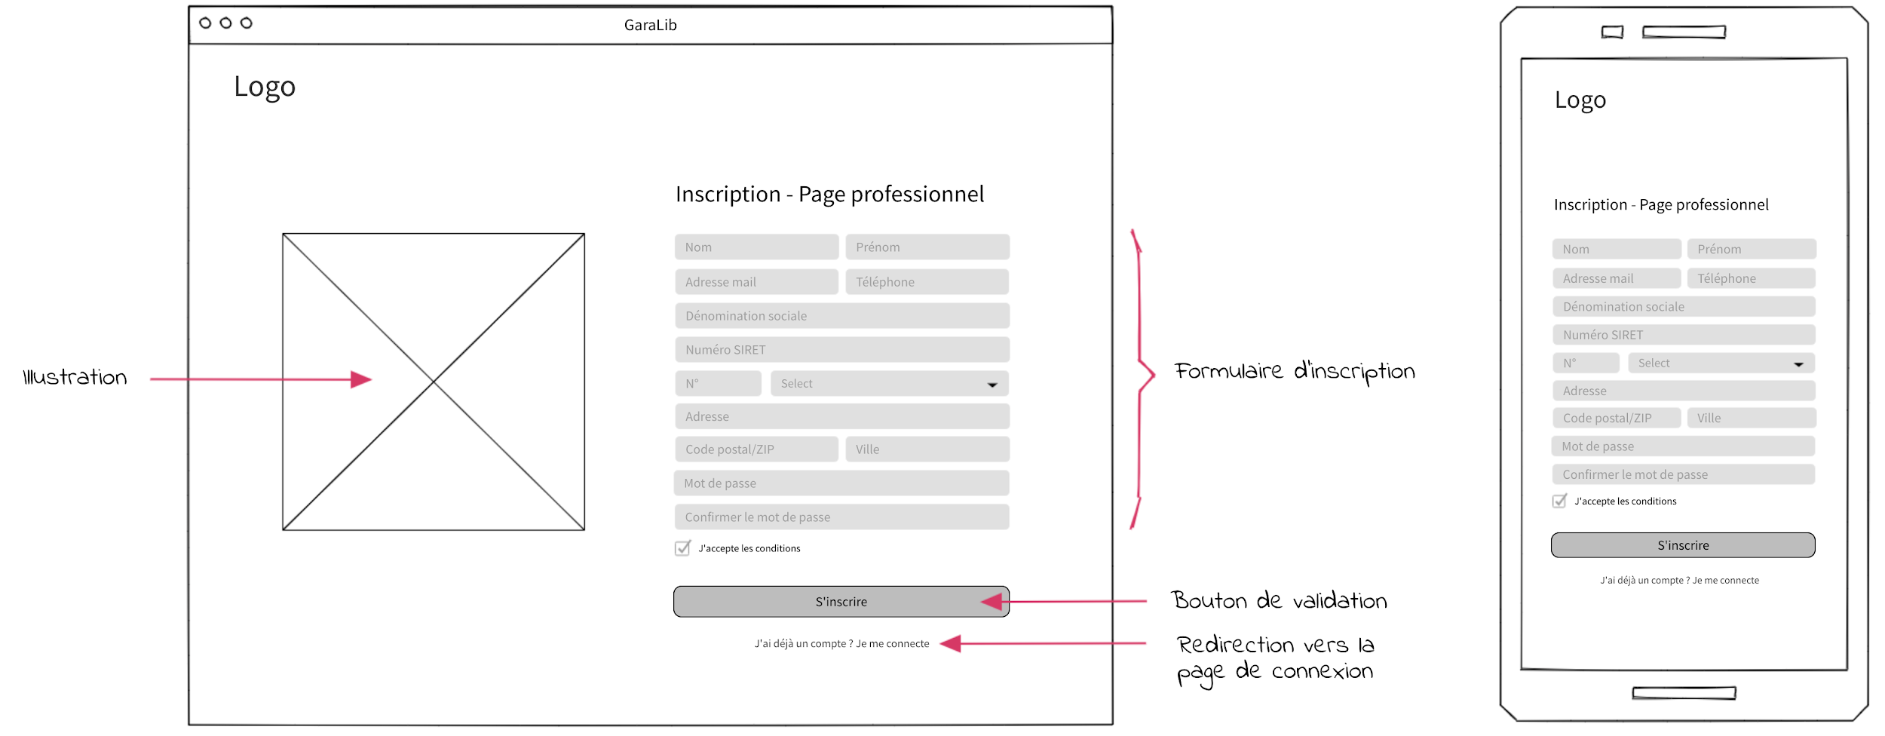

### 

### 3.3.6 Page de connexion

### 3.3.7 Page de prise de rendez-vous

### 3.3.8 Page profil du particulier

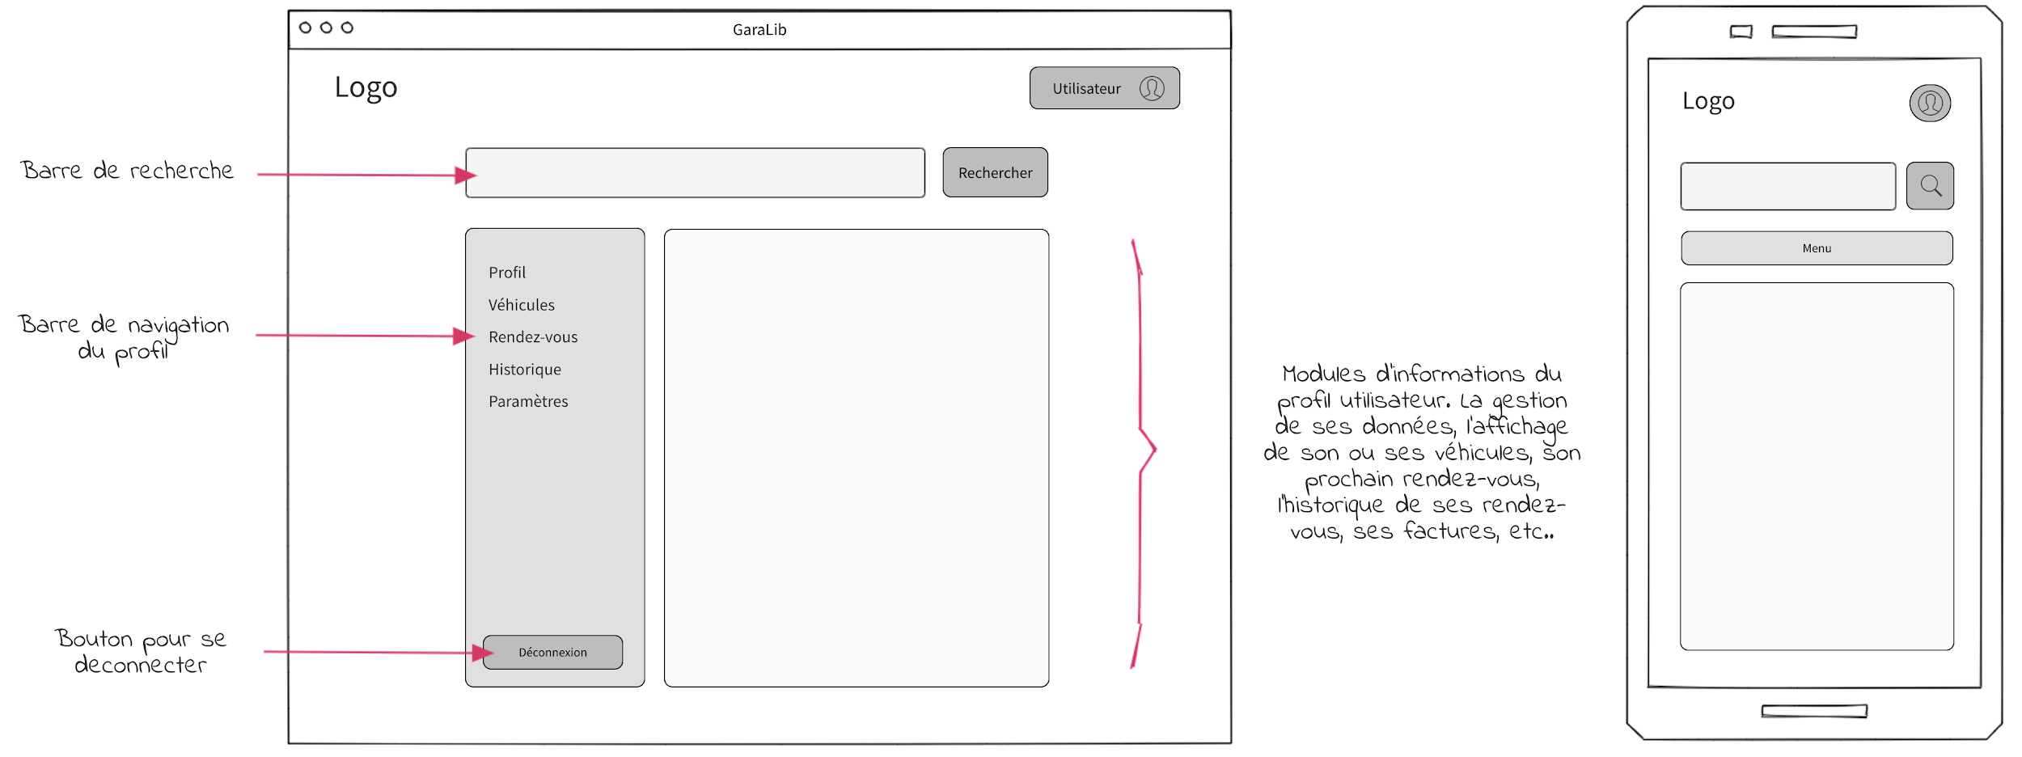

### 3.3.9 Page du tableau de bord du garage

